Интеллектуальная игра «Своя игра»
Конспект занятия
Цель: повторить изученный на предыдущих занятиях материал.
Задачи: 1. Выявить проблемы в усвоении новых знаний.
2. Закрепить теоретические и практические умения и навыки в следующих областях «История шашек», «Правила игры в шашки», «Шашечная доска», «Решение шашечных задач».
Структура занятия:
- Командообразование
- Игра
- Рефлексия
Ход занятия: Здравствуйте, дорогие шашисты. Я предлагаю сегодня вспомнить основную информацию, которую мы изучили на прошлых занятиях.
Сегодняшнее занятие будет проходить в виде командной игры. Поэтому я предлагаю разделится на команды. Каждый из вас вытянет листочек, на котором написан герой из одной из сказок. Найдите героев из этой же сказки и объединитесь в команды.
Когда команды объединились и заняли свои игровые места.
Прежде чем начать игру, попрошу членов команд пообщаться между собой и придумать название команд. Ведь как назовешь корабль так он и поплывет.
Сегодня играют команда «___» против команды «____». Поплыли.
Правила игры. Перед вами располагаются блоки с вопросами. Каждый вопрос стоит от 20 до 50 баллов. 20 баллов – самый легкий из представленных вопросов, 50 – самый сложный.
Когда наступает очередь хода той или иной команды, она должна назвать НАЗВАНИЕ БЛОКА (Решение задач/История шашек/Шашечная доска/ Правила игры) и выбрать вопрос по количеству БАЛЛОВ (Приожение 1). Далее ведущий задает вопрос. Если команда отвечает правильно, то она зарабатывает то количество баллов, сколько стоил вопрос. Если отвечает неправильно или не дает ответа, право ответить на этот вопрос и заработать дополнительные баллы переходит к команде противников.
После того как команды ответили на все вопросы, происходит подсчет баллов, заработанных командами.
Ребята, вот и подведены итоги игры. Победили сегодня на самом деле все, потому что все узнали для себя что-то новое или вспомнили забытое старое.
В руках у меня смайлики, но у них нет эмоций. Это ваши смайлики, и я попрошу вас передать свои эмоции от игры на них. А потом по очереди рассказать и показать какие смайлы у вас получились и почему они выражают ту или иную эмоцию.

Приложение 1
Таблица с вопросами
Тема | Баллы
История  шашек | 20 | 30 | 40 | 50
Правила игры | 20 | 30 | 40 | 50
Шашечная доска | 20 | 30 | 40 | 50
Решение задач | 20 | 30 | 40 | 50

Приложение 2
Вопросы к игре
Истрия шашек
Баллы | Вопрос
20 | Где зародились шашки?
30 | Вопрос с подвохом из другой темы. Перечислите всё, что нужно для игры в шашки.
40 | Назовите несколько видов шашек, в которые играют в мире.
50 | Из чего раньше делали шашки?

Шашечная доска
Баллы | Вопрос
20 | с8, e6 a8 a4 g8 e2. Что это за поля?
30 | Что значат следующие цифры в русских шашках? 2 - ?, 12 - ?, 64 - ?
40 | Как называются поля, изображенные на рисунке?  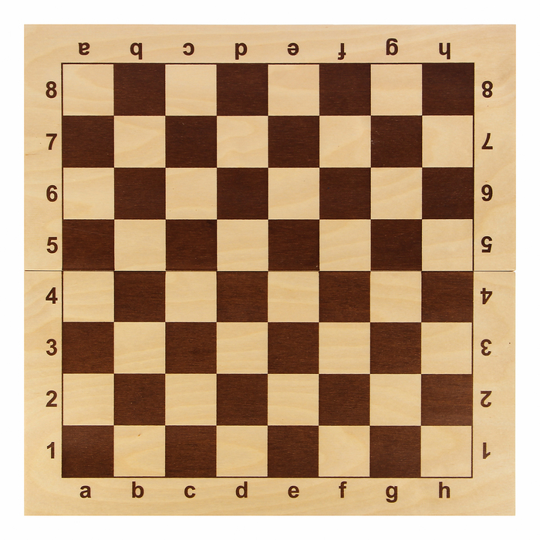
50 | Как называется диагональ, изображенная на рисунке?  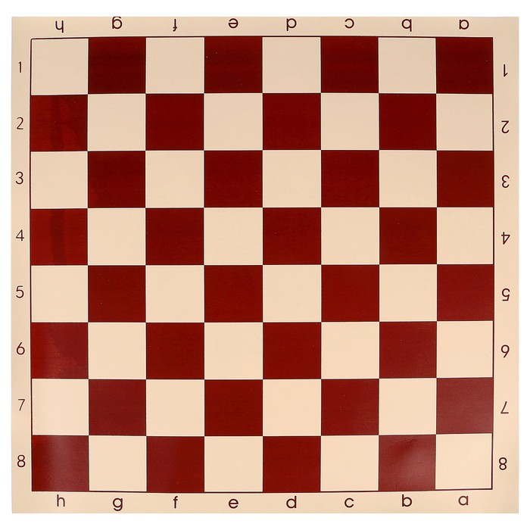

Правила игры
Баллы | Вопрос
20 | Как ходит простая шашка?
30 | Покажи на доске бортовую шашку
40 | Тихий и ударный ход. Что это?
50 | Что такое дебют?

Решение задач
Баллы | Вопрос
20 | Сделайте правильный ход белыми  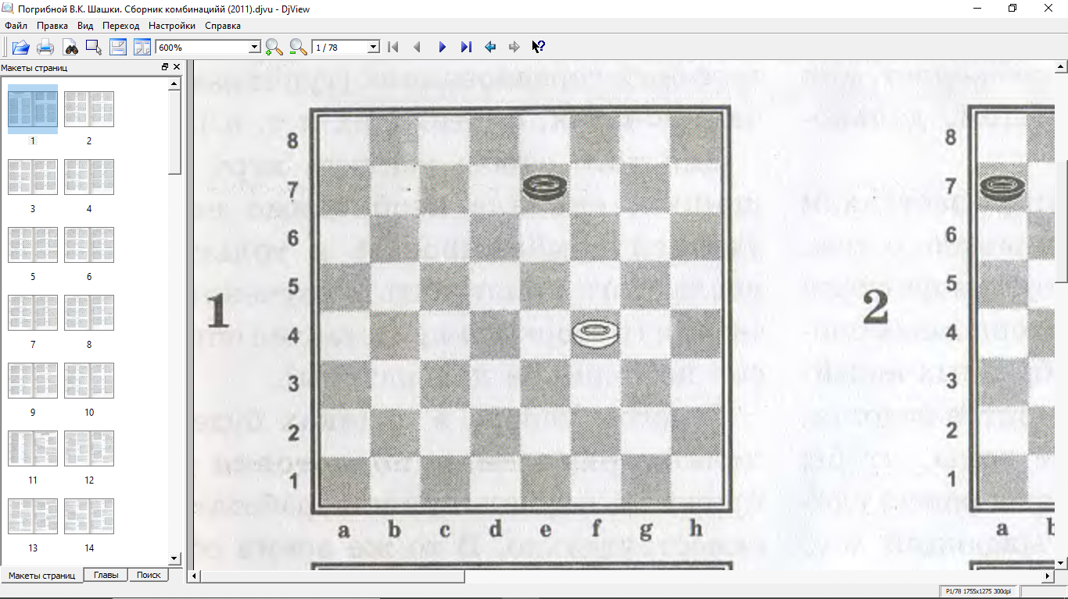
30 | Совершите победные ходы.  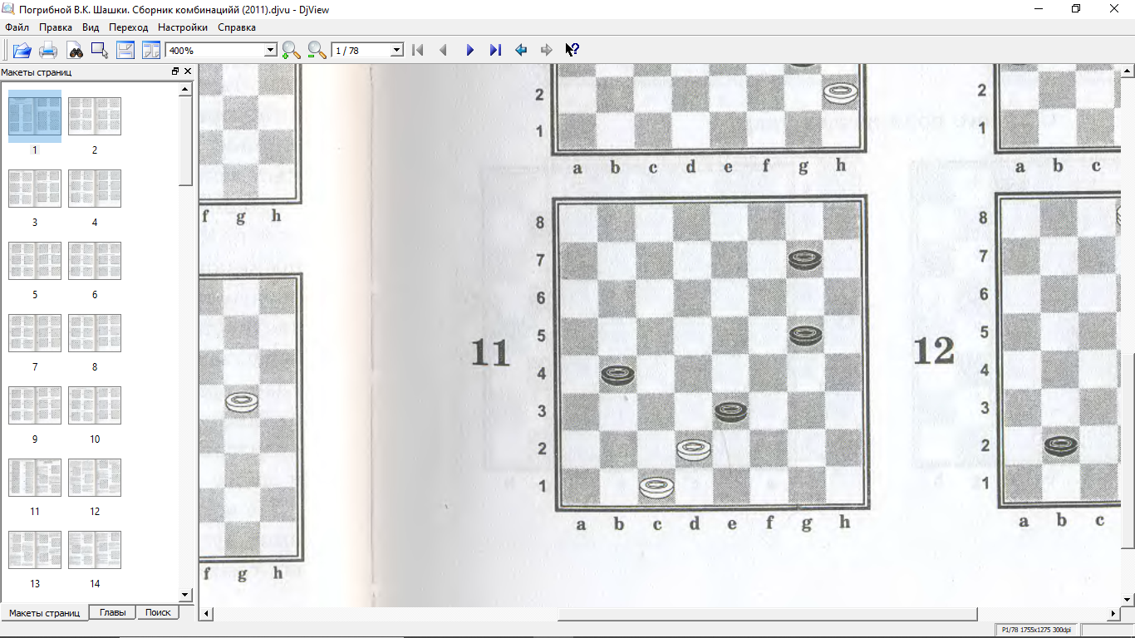
40 | На каком поле завершить удар?  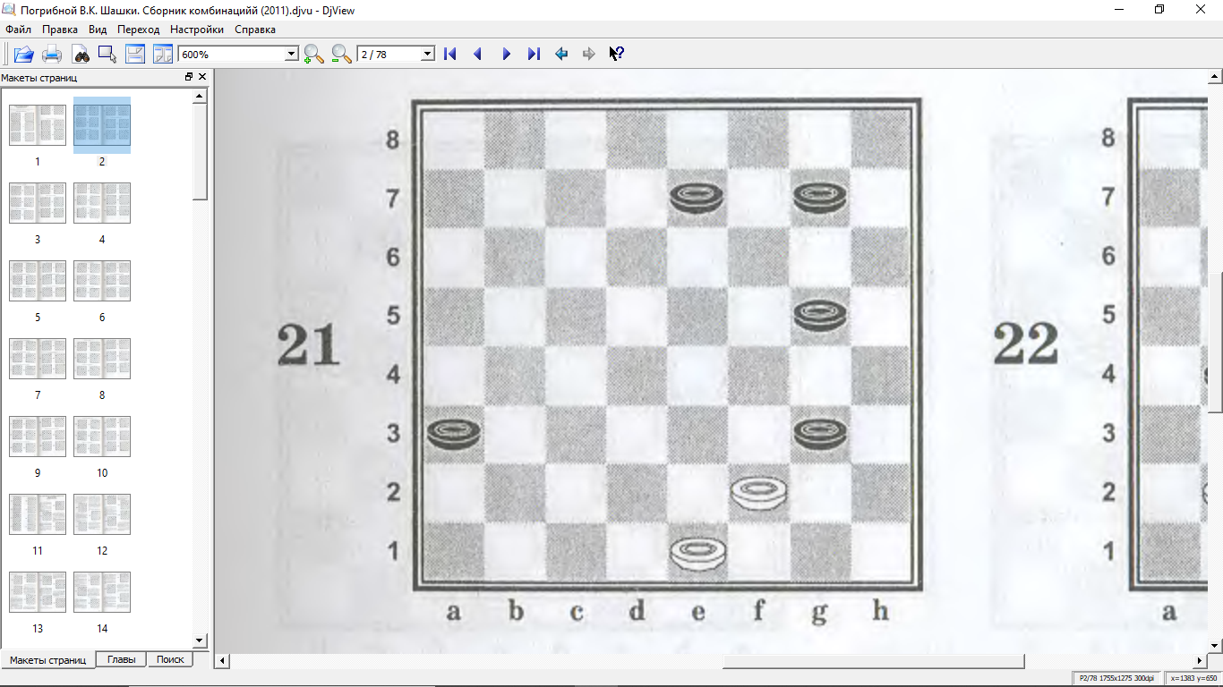
50 | Выберите правильный ход.  